СЭД-2023-299-01-01-07.С-46
Об определении муниципального казенного учреждения «Благоустройство и жилищно-коммунальное хозяйство Усть-Качкинского сельского поселения» новым заказчиком

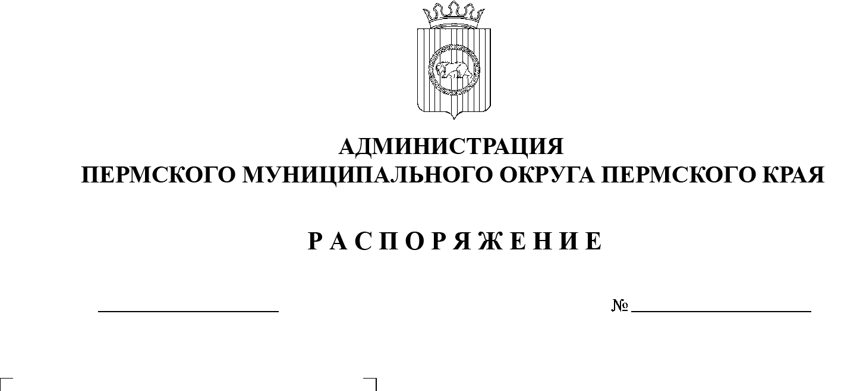
В соответствии с Федеральным законом от 06 октября 2003 г. № 131-ФЗ «Об общих принципах организации местного самоуправления в Российской Федерации», частью 6 статьи 95 Федерального закона от 05 апреля 2013 г.
№ 44-ФЗ «О контрактной системе в сфере закупок товаров, работ, услуг для обеспечения государственных и муниципальных нужд», пунктом 6 постановления администрации Пермского муниципального округа Пермского края от 11 января 2023 г. № СЭД-2023-299-01-01-05.С-4 «О возложении функций и полномочий учредителя в отношении муниципальных учреждений, предприятий и организаций», Уставом муниципального казенного учреждения «Благоустройство и жилищно-коммунальное хозяйство Усть-Качкинского сельского поселения», утвержденным постановлением администрации Усть-Качкинского сельского поселения Пермского муниципального района Пермского края от 10 ноября 2020 г. № 218:
07.02.2023
- Определить администрацию Пермского муниципального округа Пермского края в лице Усть-Качкинского территориального управления администрации Пермского муниципального округа Пермского края, от имени которого выступает муниципальное казенное учреждение «Благоустройство и жилищно-коммунальное хозяйство Усть-Качкинского сельского поселения», новым заказчиком в отношении следующих муниципальных контрактов:
- муниципальный контракт от 10 января 2022 г. № К-8014 «Поставка электрической энергии (мощности)»;
- муниципальный контракт от 20 декабря 2022 г. № 0156300020422000001 «Содержание автомобильных дорог общего пользования Заболотского сельского поселения»;
- муниципальный контракт от 07 октября 2022 г. № 4500080739 «Осуществление технологического присоединения к электрическим сетям в соответствии с техническими условиями для присоединения к электрическим сетям от 29 сентября 2022 г. № 45-ТУ-58942 объекта, расположенного по адресу: Пермский край, Пермский район, д. Растягаево, от д.8 ул. Береговая до д.6а ул. Славяновская».
- Ликвидационной комиссии администрации Усть-Качкинского сельского поселения Пермского муниципального района и муниципальному казенному учреждению «Благоустройство и жилищно-коммунальное хозяйство Усть-Качкинского сельского поселения» провести организационные мероприятия по перерегистрации муниципальных контрактов, указанных в пункте 1 настоящего распоряжения.
- Опубликовать (обнародовать) настоящее распоряжение в бюллетене муниципального образования «Пермский муниципальный округ» и разместить на официальном сайте Пермского муниципального округа в информационно-телекоммуникационной сети Интернет (www.permraion.ru).
- Настоящее распоряжение вступает в силу со дня его подписания
и распространяется на правоотношения, возникшие с 01 января 2023 г.
5. Контроль за исполнением настоящего распоряжения возложить на первого заместителя главы администрации Пермского муниципального округа Пермского края Варушкина И.А.
Глава муниципального округа В.Ю. Цветов

